Муниципальное общеобразовательное учреждение

«Средняя общеобразовательная школа № 1»

города Магнитогорска

***О чём расскажет анализ крови***

*Информационно-познавательный проект*

**Автор проекта:** Бычаева Анастасия,

МОУ «СОШ № 1» г. Магнитогорска, класс 7 «б»

**Наставник проекта:** Бойченко Елена Евгеньевна, педагог-психолог

Магнитогорск, 2024 г.

**Содержание**

Аннотация наставника……………………………………………………………………......3

Введение………………………………………………………………………………………4

1. Теоретическая часть

1.1 Виды анализов крови…………………………………………………………………….5

1.2 Нормы показателей крови……………………………………………………………….7

1.3 Состав крови……………………………………………………………………………...9

2. Практическая часть……………………………………………………………………….12

Заключение…………………………………………………………………………………..15

Приложение 1………………………………………………………………………………..17

**Аннотация наставника**

Информационно-познавательный проект «О чём расскажет анализ крови» будет интересен не только обучающимся, ввиду новой для них информации, но и взрослым, которые интересуются и заботятся о своем здоровье.

Данный проект полезен тем, что показывает и напоминает насколько велико многообразие анализов в мире и что благодаря простым манипуляциям можно предотвратить или вылечить какой-либо недуг, который может никак себя не проявлять или наоборот, удостовериться, что человек здоров.

Проект дает возможность узнать какие бывают виды анализов крови, как правильно подготовиться к сдаче анализа крови, на какие показатели стоит обратить внимание, как правильно интерпретировать полученные данные по основным критериям.

Благодаря данной работе и взрослые и дети смогут лишний раз убедиться, что стоит не только вести здоровый образ жизни, но и вовремя проходить обследования по рекомендациям врача, т.к. здоровье – это бесценный дар.

**Введение**

**Актуальность.** Здоровье – величайшая человеческая ценность. Важнейшим компонентом внутренней среды организма является кровь.

Кровь постоянно циркулирует по нашему организму и без этого движения жизнь просто невозможна. Она проникает во все органы и ткани и может менять состав в зависимости от состояния организма. Именно поэтому по одному анализу крови нередко можно получить информацию о перенесенных и существующих болезнях, общем состоянии организма и нарушениях в разных органах.

В современном мире инноваций и новых открытий, новых технологий познания о человеческой сущности выходят за пределы простого обывательского спроса. Прогресс в области фундаментальных исследований дал возможность расширить диагностический поиск, позволил на более ранних стадиях распознавать заболевание и определяться с тактикой и ходом лечения, что позволяет улучшить качество и образ жизни человека.

Данный проект необходим для того, чтобы напомнить нам всем, что необходимо не только вести здоровый образ жизни, но и своевременно сдавать анализы крови, т.к. такая простая и доступная манипуляция позволяет вовремя обратить внимание на незаметные сбои нашего организма. Современный человек ценит свое здоровье и разбирается во многих аспектах своего организма. Мне тоже стало интересно узнать и расширить свои представления об анализе крови человека.

**Цель:** Изучение анализа крови человека.

**Задачи:**

1. Узнать информацию входящую в общий анализ крови;

2. Разобрать состав крови человека;

3. Систематизировать знания по теме;

4. Создать буклет про анализ крови человека.

**Продукт проекта** - буклет.

**1. Теоретическая часть**

**1.1** **Виды анализов крови**

В современной медицине почти любая диагностика проводится путём различных видов анализов крови. Анализы крови – наиболее точный способ диагностики проблем, связанных со здоровьем человека, а также необходимое условие профилактики возможных заболеваний.

Кровь – это жидкая ткань, осуществляющая в организме транспорт химических веществ (в т. ч. кислорода), благодаря которому происходит интеграция биохимических процессов. Кровь состоит из жидкой части — плазмы и взвешенных в ней клеточных (форменных) элементов.

Виды анализов крови:

* клинический (общий) анализ крови
* биохимический анализ крови
* иммунологический анализ крови
* гормональный анализ крови
* определительный анализ крови

* иммунохроматографический экспресс-анализ на антитела к COVID. Позволяет быстро выяснить, болел ли пациент (или, может, болеет прямо сейчас). Антитела IgM и IgG – это иммунные клетки, которые вырабатываются в организме человека в результате его контакта с вирусом в самом начале заболевания. Для экспресс-теста нужна кровь – из пальца или из вены;

* анализ на эти же антитела, но методом иммуноферментного анализа крови (ИФА), он же – иммунохемилюминесцентный анализ (ИХЛА). Не только покажет, что есть антитела IgM и IgG, но и сколько их (их титр). Другими словами, находится ли пациент в стадии болезни, или у него уже сформирован иммунитет (правда, еще неясно, силен ли этот иммунитет, как долго он действует и какой, собственно, титр является "хорошим"). Для анализа возьмут кровь из вены;

В своем проекте я буду рассматривать клинический (общий) анализ крови.

Общий анализ крови помогает врачу любой специальности. На основании результатов анализа крови (гемограммы) врач может компетентно оценить состояние организма, поставить предварительный диагноз и своевременно назначить соответствующее лечение.

У здорового человека состав крови довольно постоянен, а при заболевании он меняется. Поэтому с помощью анализа крови можно установить, что заболевание имеет место. Иногда общий анализ крови позволяет обнаружить болезнь на ранней стадии, когда основные симптомы заболевания еще не проявлены. Именно поэтому ОАК проводится при любом профилактическом обследовании. При наличии симптомов клинический анализ помогает разобраться в природе заболевания, определить интенсивность протекания воспалительного процесса.  Клинический анализ используется для диагностики различных воспалительных заболеваний, аллергических состояний, заболеваний крови. Повторный общий анализ крови даст врачу возможность судить об эффективности назначенного лечения, оценить тенденцию к выздоровлению и при необходимости скорректировать курс лечения.

Рассмотрим кратко другие виды анализов.

Биохимический анализ крови - даёт наиболее полное представление о функционировании всех органов и систем человека, а также о скорости происходящих в его организме обменных процессов. Этот анализ крови может проверить содержание в крови белка, сахара, железа, холестерина, билирубина, триглицеридов, различных ферментов, кальция, магния, натрия, фосфора и различных газов. Любое отклонение от нормы может сигнализировать о том, что в организме могут идти какие-то процессы, незаметные со стороны (паразитарные инфекции, опухоли, аллергия). У пациентов с плохими результатами биохимического анализа могут быть заболевания щитовидной железы, печени, а также возможен сахарный диабет и атеросклероз.

Иммунологический анализ крови - о том, какие бывают анализы крови с точки зрения иммунологической системы человека, мало кто знает, так как эти анализы не так распространены. Как правило, такое исследование крови дает информацию о вирусе иммунодефицита в организме человека и является анонимной.

Диагностика вирусных заболеваний: гепатиты, герпес, Эпштейн-Барр вирус, цитомегаловирус и др. Инфекции передающиеся половым путем: хламидиоз, гонорея, трихомонада, микоплазма, уреаплазма. Сифилис. Эндокринология. Онкоморкеры. Аллергология.

Гормональный анализ крови - анализ крови на гормоны назначается специалистом для определения состояния и правильности функционирования многих систем организма пациента (гормоны щитовидной железы, гипофиза, половые гормоны, гормоны надпочечников):

* Заболевания щитовидной железы.
* Нарушения функции яичников и почек.
* Патологии беременности.
* Бесплодие и невынашиваемость.
* Ожирение.
* Избыточный рост волос на теле.
* Сильные угревые высыпания.

Определительный анализ крови - виды анализов крови этого типа весьма отличаются от вышеперечисленных тем, что не диагностируют какое-либо заболевание или состояние здоровья человека, а просто указывают на особенность его кровеносной системы. К ним относят анализы на определение группы крови, резус-фактора и свертываемости.

**Как сдавать общий анализ крови и что для этого нужно?**

Никаких сложных, строгих предписаний по поводу этого тестирования нету, но некоторые правила имеются:

* Для данного обследования используют капиллярную кровь, которую берут из пальца. Реже, по указаниям доктора,могут использовать кровь из вены.
* Анализ осуществляют утром. Пациенту запрещено употреблять пищу, воду за 4 ч. до взятия образца крови.
* Основные медицинские принадлежности, которые применяют для взятия крови – скарификатор, вата, спирт.

**1.2. Нормы показателей крови**

**Что показывает общий анализ крови?**

* количество эритроцитов,
* скорость оседания эритроцитов (СОЭ),
* содержание гемоглобина,
* количество лейкоцитов,
* лейкоцитарную формулу
* и другие показатели.

|  |  |
| --- | --- |
| **Показатель крови** | **Нормальные значения** |
| Гемоглобин, г/л    Мужчины    Женщины | 130,0-160,0 120,0-140,0 |
| Эритроциты (RBC), *1012/л    Мужчины    Женщины | 4,0-5,0 3,9-4,7 |
| Гематокрит, %     Мужчины     Женщины | 40-48 36-42 |
| Среднее содержание гемоглобина в эритроците (MCH), пг | 27,0-31,0 |
| Средний объем эритроцита (MCV), фл, мкм3 | 80,0-100,0 |
| Средняя концентрация гемоглобина в эритроците (MCHC), г/дл | 30,0-38,0 |
| Ширина распределения эритроцитов по объему (RDW-CV), % | 11,5-14,5 |
| Ретикулоциты, ‰ (или %) | 2,0-12,0 (0,2-1,2) |
| Лейкоциты, *109/л | 4,0-9,0 |
| Нейтрофилы, % (109/л)         Палочкоядерные         Сегментоядерные | 1,0-6,0 (0,04-0,30) 47,0-72,0 (2,0-5,5) |
| Эозинофилы | 0,5-5,0 (0,02-0,3) |
| Базофилы | 0-1,0 (0-0,065) |
| Лимфоциты | 19,0-37,0 (1,2-3,0) |
| Моноциты | 3,0-11,0 (0,09-0,6) |
| Тромбоциты, *109/л | 180,0-320,0 |
| Средний объем тромбоцитов (MPV), фл | 7,4-10,4 |
| Ширина распределения тромбоцитов по объему, (PDW), % | 10-20 |
| Тромбокрит (PCT), % | 0,15-0,40 |
| Скорость оседания эритроцитов (СОЭ), мм/ч | 2,0-20,0 |

**Какие показатели являются наиболее важными?** Все они по-своему важны. Основное значение имеет содержание гемоглобина, эритроцитов, лейкоцитов и тромбоцитов. Эритроциты и содержащийся в них гемоглобин переносят кислород и углекислый газ. Лейкоциты – это «защитники» организма от всего чужеродного, а также от патологически измененных собственных клеток. Тромбоциты участвуют в процессе свёртывания крови, останавливают кровотечения.

**1.3 Состав крови.**

Кровь состоит из плазмы и входящих в ее состав клеток. Клетки – это эритроциты, лейкоциты и тромбоциты.

Основу крови составляет ***плазма*** – прозрачная желтоватая солоноватая жидкость, которая состоит из воды и растворенных в ней веществ. Когда в организм попадают возбудители болезней, в борьбу с ними вступают не только лейкоциты, но и плазма крови. Она обеззараживает их яды. В плазме образуются особые вещества, которые сохраняются в крови и после болезни. Они защищают организм от повторного заболевания.

Плазма – жидкая составляющая светло-желтого цвета, который обусловлен незначительным количеством желчного пигмента и других окрашенных частиц. Примерно на 90 % она состоит из воды и приблизительно на 10% из органических веществ и минералов, растворенных в ней. Ее состав не отличается постоянством и меняется в зависимости от принятой пищи, количества воды и солей. Состав растворенных в плазме веществ следующий:

* органические – около 0,1% глюкозы, примерно 7% белков и около 2% жиров, аминокислот, молочной и [мочевой кислоты](https://prososudy.com/norma/mochevaya-kislota-vyshe-normy-chto-eto-znachit.html?sj_source=link&sj_term=мочевой кислоты) и других;
* минералы составляют 1% (анионы хлора, фосфора, серы, йода и катионы натрия, кальция, железа, магния, калия.

Эритроциты – красные кровяные клетки. Они делают кровь красной. Эритроциты выполняют самую важную работу – переносят в потоке крови от легких ко всем тканям кислород, а от тканей к легким углекислый газ. Эритроциты живут около 4 месяцев, потом их сменяют новые, которые образуются в костном мозге. В одном кубическом миллиметре крови содержится до 5 миллионов эритроцитов.

Лейкоциты – белые кровяные клетки. Точнее, они бесцветные. Эти клетки борются с инфекциями, ядами, убивают микробов, проникающих в организм. Лейкоциты играют важную роль и в освобождении организма от отмерших клеток. В теле человека постоянно происходит процесс старения и отмирания клеток и нарождение новых клеток. Если бы отмершие клетки не уничтожались, то организм был бы отравлен продуктами распада и жизнь стала бы невозможной. В 1 миллиметре крови здорового человека содержится около 8 тысяч лейкоцитов.

Гранулоцитыобразуются в костном мозге. Защищают организм преимущественно от бактерий, способны покидать сосуды и скапливаться в очагах инфекций.

Тромбоциты – кровяные пластинки, которые помогают крови сворачиваться, когда при порезе, ранении она вытекает из ранки. Остановить кровь – главная задача тромбоцитов. В 1 кубическом миллиметре крови человека содержится до 400 тысяч тромбоцитов. Количество тромбоцитов в крови меняется. Днем их больше, а ночью меньше. После тяжелой мышечной работы количество тромбоцитов увеличивается в 3 – 5 раз, Главная функция – участие в процессе свертывания крови. Тромбоциты выделяют вещества, принимающие участие в цепи реакций, которые запускаются при повреждении кровяного сосуда. В результате белок фибриноген превращается в нерастворимые нити фибрина, в которых запутываются элементы крови и образуется тромб.

Гемоглобин – это белок, составляющая часть эритроцита. Гемоглобин связывается с молекулами кислорода и углекислого газа, что позволяет доставлять кислород из легких в ткани по всему организму, а углекислый газ – обратно в легкие. В своем составе гемоглобин содержит железо. Именно он придает красный цвет эритроцитам (красным кровяным тельцам), а уже те – крови.

СОЭ – скорость оседания эритроцитов. Скорость оседания эритроцитов возрастает, если эритроциты начинают сильнее склеиваться между собой (при этом их совместная масса возрастает, а значит, они оседают быстрее). Ускорение склеивания эритроцитов зависит от многих факторов. Наиболее частой причиной является существование в организме воспалительного процесса. При этом, как правило, чем сильнее воспаление, тем больше СОЭ.

**Формула крови**. Исследование лейкоцитарной формулы имеет важное диагностическое значение, показывая характерные изменения при ряде болезней. Но эти данные всегда должны оцениваться вместе с другими показателями системы крови и общего состояния больного. При различных заболеваниях смотрят совокупность следующих признаков: общее число лейкоцитов; наличие ядерного сдвига нейтрофилов (так называемый «сдвиг по формуле влево», то есть появление в крови юных, не созревших форм нейтрофилов); процентное соотношение отдельных лейкоцитов; наличие или отсутствие дегенеративных изменений в клетках.

**2. Практическая часть**

Во время подготовки проекта мне стало интересно: «Знают ли мои сверстники про анализы крови?». Я составил несколько вопросов и провел анонимное анкетирование среди них. (Приложение 1) Получились следующие данные, которые я представлю в виде диаграммы.

В анонимном анкетировании приняли участие 30 человек.

Вопрос 1. Сдавали ли вы за последние 2 года общий анализ крови?

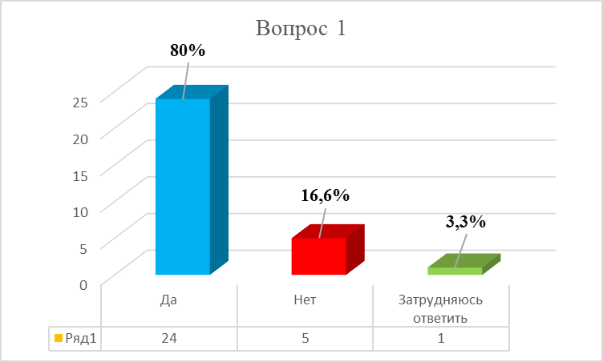

Вопрос 2. Известно ли вам какие показатели есть в общем анализе крови?

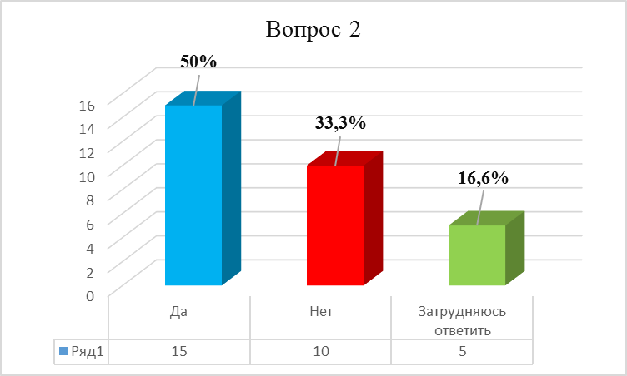

Вопрос 3. Известно ли вам какие заболевания можно предотвратить и узнать об этом из показателей крови?

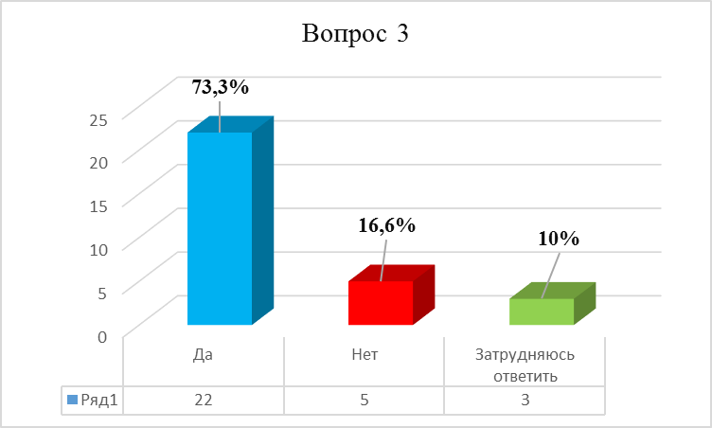

Вопрос 4. Может ли несовершеннолетний ребенок сдавать анализы крови без участия родителей (законных представителей)?

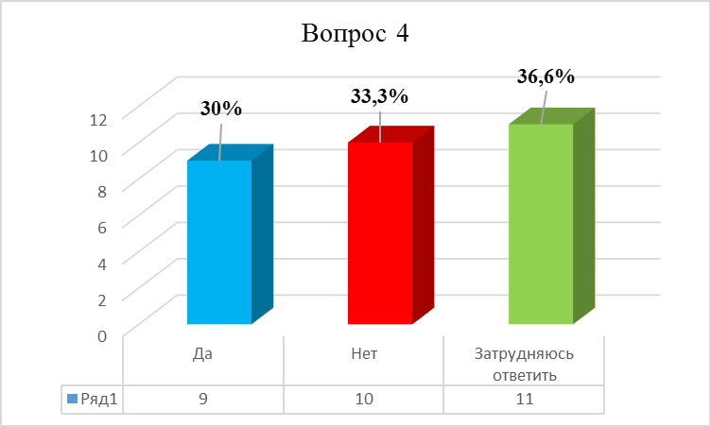

Исходя из ответов моих сверстников можно сделать вывод, что данные вопросы для ребят оказались интересны, но так как эта тема на данный момент ими мало изучена, то ответить на некоторые вопросы им было затруднительно. Например – ответ на 4 вопрос. Вопрос 4. Может ли несовершеннолетний ребенок сдавать анализы крови без участия родителей (законных представителей)? Нет - до 18 лет. А с 16 лет могут те, кто приобрел полную дееспособность по решению суда или органа опеки, либо в результате того, что вступили в брак.

Во время работы над теоретической частью я проработал следующий вопрос: «Где в городе человек может сдать анализ крови?». Следует помнить, что перед тем как сдавать какие-либо анализы необходима консультация врача!

В городе Магнитогорск существует около 13 частных лабораторий где человек может сдать анализ крови по различным показателям. Также, сдать бесплатно анализ крови и получить ответ, можно по месту прописки в своей поликлинике по направлению от врача. А вот некоторые частные лаборатории:

* «Прогрессивные медицинские технологии»
* [Лаборатория «Инвитро»](https://prodoctorov.ru/magnitogorsk/lpu/52913-laboratoriya-invitro-na-karla-marksa/)
* [Клиника «МедЛаб24»](https://prodoctorov.ru/magnitogorsk/lpu/35159-medlab24/)
* [Лаборатория «Биопапа»](https://prodoctorov.ru/magnitogorsk/lpu/28126-biopapa/)
* [Лаборатория «Геномед»](https://prodoctorov.ru/magnitogorsk/lpu/40481-laboratoriya-genomed/)
* [Лаборатория «Лорак»](https://prodoctorov.ru/magnitogorsk/lpu/65476-ooo-kdl-lorak-ural/) и другие.

В процессе работы над проектом мной было принято решение о создании буклета, где можно отразить важную информацию по теме - «О чем расскажет анализ крови».

**Буклет** – это произведение печати, изготовленное на одном листе, сложенном параллельными сгибами в несколько страниц так, что текст на буклете может читаться без разрезки, раскрывается напечатанный буклет, как ширма.

Этапы работы создания буклета.

Цель моего буклета – информационно-познавательная.

1. Изучить процесс создания буклета.

2. Выбрать из теоретической части информацию для содержательной части буклета.

3. Подобрать иллюстрации.

4. Продумать оформление буклета.

5. Распечатать буклет.

**Заключение**

Начиная работу над проектом, я осознал, что моя тема сложная и серьезная, т.к. она связана с одной из главных ценностей человека, с его здоровьем. Я узнал много нужной и полезной информации, которая пригодится мне в будущем, хотя иногда это было непросто, т.к. я встречал много новых слов и определений. Также я узнал какие бывают виды анализов крови, как правильно подготовиться к сдаче анализа крови, на какие показатели стоит обратить внимание, что обозначают некоторые непонятные символы.

Благодаря анализу крови врачи могут выявлять и предотвращать опасные или «коварные» заболевания, которые внешне никак себя не проявляют. Я думаю, что данную информацию стоит помнить и знать любому современному человеку, который следит и заботится о своем здоровье. Во время работы над проектом я узнал о понятии «группы крови». Я хотел бы разобраться в данной теме и в будущем, возможно, поработать над данным материалом.

Приложение 1

**Анкета**

1. Сдавали ли вы за последние 2 года общий анализ крови?

а) Да

б) Нет

в) Затрудняюсь ответить

2. Известно ли вам какие показатели есть в общем анализе крови?

а) Да

б) Нет

в) Затрудняюсь ответить

3. Известно ли вам какие заболевания можно предотвратить и узнать об этом из показателей крови?

а) Да

б) Нет

в) Затрудняюсь ответить

4. Может ли несовершеннолетний ребенок сдавать анализы крови без участия родителей (законных представителей)?

а) Да

б) Нет

в) Затрудняюсь ответить